- 什么是共轭酸碱对？举例说明
答：在酸碱质子理论中，只相差1个质子的酸和碱称为共轭酸碱对。共轭酸碱对中的酸与碱可通过质子的得失而相互转化，酸给出质子生成的碱称为该酸的共轭碱，而碱得到质子生成的酸称为该碱的共轭酸。
例如，在共轭酸碱对HAc和Ac⁻中, HAc是Ac⁻的共轭酸，Ac⁻是的HAc共轭碱。
共轭酸碱对中的酸和碱可以是阳离子、阴离子或中性分子。
- 同离子效应和盐效应对弱酸或弱碱的解离度各有何影响？
答：在弱酸或弱碱溶液中，加入与弱酸或弱碱具有相同离子的易容强电解质，可使弱酸或弱碱的解离平衡向生成弱酸或弱碱的方向移动，这种现象称为同离子效应。同离子效应可使弱酸或弱碱的解离度降低。
在弱酸或弱碱溶液中，加入与弱酸或弱碱不含相同离子的易容强电解质，使弱酸或弱碱的解离平衡向弱酸或弱碱解离方向移动，这种现象就称为盐效应。盐效应可使弱酸或弱碱的解离度稍微增大。
在弱酸或弱碱溶液中，加入与弱酸或弱碱具有相同离子的易容强电解质，在产生同离子效应时，也一定同时产生盐效应。但由于盐效应比同离子效应小很小，对弱酸或弱碱的解离度影响不大，为了简化计算，通常在计算中不考虑盐效应。
- 什么叫缓冲溶液？缓冲作用的基本原理是什么？
答：能抵抗加入少量强酸或强碱，而保持PH基本不变的溶液称为缓冲溶液。
共轭酸碱对HA-A在溶液中存在下列解离平衡：
HA + H₂O = A⁻ + H₃O⁺
向此缓冲溶液中加入少量强酸时，强酸解离出的H₃O⁺与溶液中大量存在的A⁻结合生成HA 和 H₂O，使上述平衡向逆反应方向移动，溶液中H₃O⁺浓度不会显著增大，因此，缓冲溶液的PH基本不变。
向此缓冲溶液中加入少量强碱时，强碱解离出来的OH⁻与溶液中的H₃O⁺结合生成H₂O，上述平衡正向移动，溶液中的H₃O⁺浓度不会显著减小。因此，缓冲溶液的PH基本不变。
- 在内服药生产中，除去产品中的杂质SO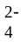时严禁使用可溶性钡盐，这是因为Ba²⁺有剧毒，其对人的致死量为0.8 g。但是在医院进行肠胃造影时，却让患者服用BaSO₄（钡餐）。这是为什么？
答：Ba²⁺有剧毒，其对人的致死量为0.8 g，因此，口服药中不能含有Ba²⁺。为了防止口服药中含有Ba²⁺，在在内服药生产中，除去产品中的杂质SO时严禁使用可溶性钡盐，以免残留的Ba²⁺对人造成伤害。
BaSO₄固体既难溶于水，又难溶于胃液中，因此，溶解在胃液中的Ba²⁺浓度极低，不会对人产生毒害，因此在医院进行肠胃造影时让患者服用BaSO₄固体。
- 在肾结石中，50%是Ca₃(PO₄)₂沉淀。对肾结石患者，医生总是建议多喝水，为什么？
答：人的尿液中含有Ca²⁺和PO，但由于正常人尿液中这两种离子的浓度很低，J < Ksp[Ca₃(PO₄)₂]，因此，不会生成Ca₃(PO₄)₂结石。而肾结石患者的尿液中Ca²⁺和PO₄³⁻浓度比正常人尿液中大，使J > Ksp[Ca₃(PO₄)₂]，可生成Ca₃(PO₄)₂结石。医生建议多喝水，其目的是降低Ca²⁺和PO浓度，使J < Ksp[Ca₃(PO₄)₂]，以防生成Ca₃(PO₄)₂结石。
- 根据酸碱质子理论，H₂O的共轭酸是（B）
- OH⁻ （B）H₃O⁺ （C）H₂O₂ （D）HO₂⁻
- 在HA-A⁻缓冲溶液中，A⁻和HA浓度相等，已知K(A⁻)=1.0×10⁻¹⁰，则溶液的PH为（A）
（A）4 （B）7 （C）10 （D）14
8. 下列缓冲溶液中，缓冲能力最大的是（A）
（A）0.10 mol/L HAc-0.10 mol/L NaAc
（B）0.15 mol/L HAc-0.05 mol/L NaAc
（C）0.05 mol/L HAc-0.15 mol/L NaAc
（D）0.05 mol/L HAc-0.05 mol/L NaAc
9. 将0.10 mol/L下列溶液加入等体积的水稀释后，PH变化最小的是（D）
（A）HCl （B）H₂SO₄ （C）HNO₃ （D）HAc
10. 按照酸碱质子理论，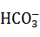的共轭碱是（A）
（A）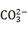 （B）H₂CO₃ （C）CO₂ （D）OH⁻

11. 酸碱质子理论认为（B）
（A）酸是质子的接受体，碱是质子的给予体
（B）酸比它对应的共轭碱多1个质子
（C）酸越强，其共轭碱就越弱
（D）酸碱反应的实质是1对共轭酸碱对之间的质子传递反应
12. 一元弱酸HA溶液加水稀释时，HA的解离度增大，但溶液中H₃O⁺浓度减小。（√）
13. 路易斯酸碱理论认为酸碱反应的实质是质子的转移。（×）
14. 缓冲溶液加等体积水稀释时，溶液的PH基本不变，但缓冲能力减小。（√）
15. 当缓冲溶液的总浓度一定时，缓冲比越大，缓冲溶液的缓冲能力就越强。（×）
16. 若缓冲溶液的总浓度一定时，当缓冲比等于1时，缓冲溶液的缓冲能力最强。（√）
17. 相同浓度的NaCN和NaF溶液，前者的PH较大，这表明K(CN⁻) > K(F⁻)。（√）
18.HAc溶液的浓度越低，HAc的解离度就越大，溶液中H₃O⁺浓度也就越大。（×）
19.总浓度一定时，当缓冲溶液pH与缓冲对中共轭酸的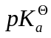相等时缓冲溶液的缓冲能力最大。（√）
20.当缓冲溶液的缓冲比一定时，缓冲溶液的总浓度越大，缓冲溶液的缓冲能力就越强。（√）
21. 什么叫共轭酸碱对？说明在水溶液中，一元弱酸HA的标准解离常数K(HA)与其共轭碱A⁻的标准解离常数K(A⁻)的关系。
答：只相差1个质子的酸和碱称为共轭酸碱对。在水溶液中，一元弱酸HA的标准解离常数与其共轭碱A⁻的标椎解离常数之间的关系为：
K(HA) × K(A⁻) = K
22. 如何比较质子酸和质子碱的相对强弱？
答：根据酸碱质子理论，酸和碱的强度是指的酸给出质子的能力和碱接受质子的能力的强弱。酸越容易给出质子，其标准解离常数K就越大，其酸性就越强；碱越容易接受质子，其标准解离常数K就越大，其碱性就越强。酸和碱在水溶液中的相对强弱可以用标准解离常数K和K的相对大小进行判断，K和K越大，酸和碱在水溶液中的酸性和碱性就越强。
23. 25 ℃时，pK(HAc)=4.74。将20ml 0.10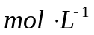HAc溶液与10ml 0.10NaOH溶液混合，计算所得混合溶液的pH。
解：混合后发生如下反应：HAc + NaOH = NaAc + H₂O
由于HAc过量，混合后得到HAc-NaAC缓冲溶液，溶液的pH为
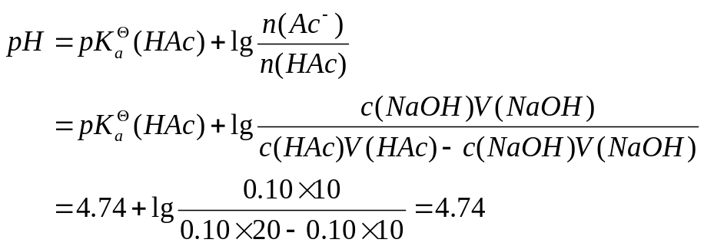
24. 写出下列各分子酸或离子酸的共轭碱的化学式：
NH₄⁺，HCl，H₂O，H₂PO₄⁻，HCO₃⁻
答：NH₄⁺的共轭碱是NH₃；HCl的共轭碱是Cl⁻；H₂O的共轭碱是OH⁻；H₂PO₄⁻的共轭碱是HPO₄²⁻；HCO₃⁻的共轭碱是CO₃²⁻
25. 缓冲溶液的缓冲能力与哪些因素有关？
答：影响缓冲溶液的缓冲能力的因素有共轭酸碱对的总浓度及共轭酸、碱浓度的比值。当共轭酸、碱浓度的比值一定时，共轭酸碱对的总浓度越大，缓冲溶液的缓冲能力就越大；当共轭酸碱对的总浓度一定时，共轭酸、碱浓度的比值越接近于1，缓冲溶液的缓冲能力就越大。
26. 写出下列难溶强电解质的沉淀-溶解反应方程式及其标准溶度积常数表达式。
(1)CaC₂O₄ (2)Mn₃(PO₄)₂ (3)Al(OH)₃
(4)Ag₃PO₄ (5)PbI₂ (6)MgNH₄PO₄
答：（1）沉淀-溶解反应方程式为
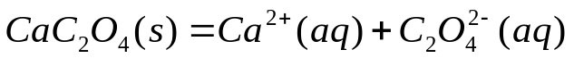
标准溶度积常数表达式为
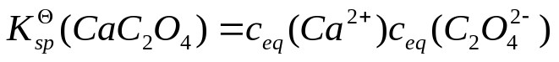
- 沉淀-溶解反应方程式为
标准溶度积常数表达式为
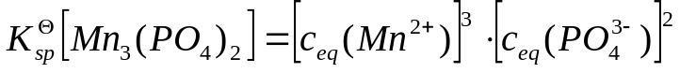
- 沉淀-溶解反应方程式为
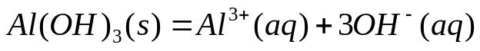
标准溶度积常数表达式为
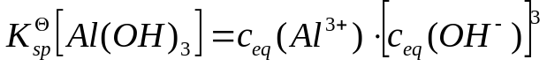
- 沉淀-溶解反应方程式为
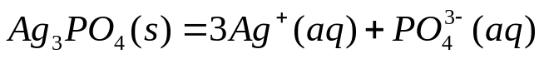

标准溶度积常数表达式为
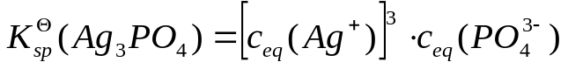
- 沉淀-溶解反应方程式为
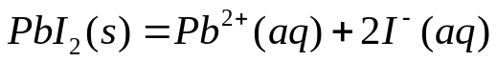
标准溶度积常数表达式为
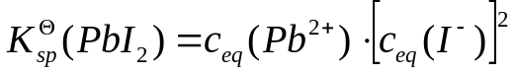
- 沉淀-溶解反应方程式为
标准溶度积常数表达式为
27. 把下列溶液的H₃O⁺浓度换算成pH：
- 胃液中H₃O⁺浓度为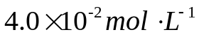
- 人体血液中H₃O⁺浓度为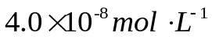
- 人体泪液中H₃O⁺浓度为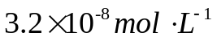
解：溶液pH与溶液H₃O⁺浓度的关系为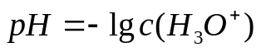
（1）胃液pH为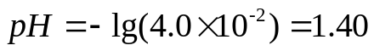
（2）血液pH为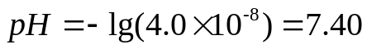
（3）泪液pH为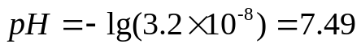
28.计算下列溶液的pH：
（1）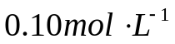NaAc溶液； （2）NH₄Cl溶液解：（1）NaAc为强电解质，在水中完全解离为Na⁺和Ac⁻。Ac⁻为一元弱碱，其标准解离常数为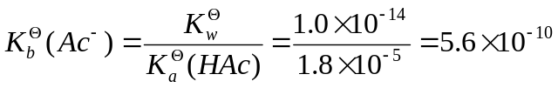，由于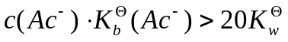，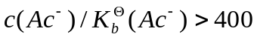，可利用最简公式进行计算。溶液的OH⁻浓度为
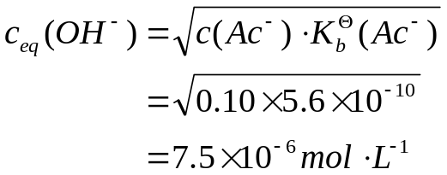
溶液的pH为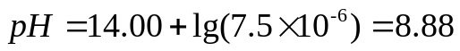
（2）NH₄Cl为强电解质，在水中完全解离为NH₄⁺和Cl⁻。NH₄⁺为一元弱酸，其标准解离常数为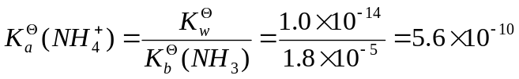，由于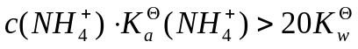，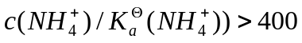，可利用最简公式进行计算。溶液的H₃O⁺浓度为
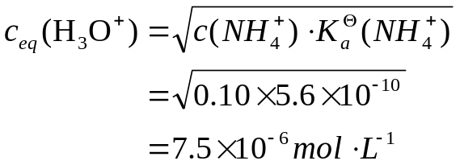
溶液的pH为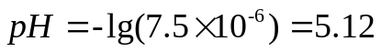
29.在人的血液和尿液中都含有H₂PO₄⁻-HPO₄²⁻缓冲对，正常人血液和尿液中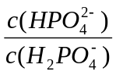分别为4和1/9。已知H₂PO₄⁻的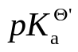为6.80（考虑了其他因素的影响，校正后的数值），试计算血液和尿液的pH。
解：正常人血液的pH为
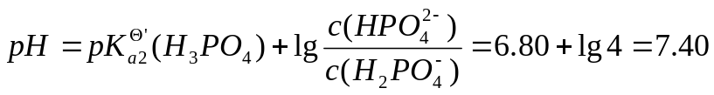
正常人尿液pH为